作业HW2实验报告
姓名：于沛可 学号：2451951 日期：2025年10月19日

- 涉及数据结构和相关背景
栈（Stack）是一种遵循“后进先出”原则的线性结构，允许在同一端进行插入和删除操作。其基本操作包括：初始化、判空、压栈、弹栈、获取栈顶元素、清空栈以及返回栈内元素的数量。
根据实现方式不同，栈可以分为顺序栈和链栈两种：
1.顺序栈 使用固定大小的数组实现，需要预先定义栈容量，容易出现上溢（栈满时尝试压栈）和下溢（栈空时尝试弹栈）的问题。
2.链栈 采用链表结构实现，支持动态扩展，无需预设容量，栈顶指针始终指向链表头部，操作更为灵活。
队列（Queue）是一种遵循“先进先出”原则的线性结构，允许在一端插入元素、在另一端删除元素。其基本操作包括：初始化、销毁队列、入队、出队、判空以及获取队头元素。
队列根据实现方式不同，可以分为顺序队列、循环队列和链队列三类：
1.顺序队列 使用数组实现，队头和队尾指针分别管理队列元素；当两者相等时表示队列为空，当队尾指针到达最大长度时表示队列已满。
2.循环队列 将数组首尾相连，通过取模运算管理队头队尾指针，减少空间浪费，但需保留一个空位区分“队满”与“队空”状态。
3.链队列 基于链表结构实现，动态扩展，队头和队尾各有指针，方便高效管理。
栈与队列广泛应用于计算机科学与编程中。栈常用于函数调用、表达式求值、括号匹配等需要“回溯”或“临时存储”的场景；队列则常用于任务调度、打印任务管理、图的广度优先搜索（BFS）等需要保持处理顺序的场景。根据问题性质合理选择栈或队列，可以显著提升算法实现的效率与可读性。

- 实验内容
2.1列车入栈
2.1.1题目描述
给定一个固定的列车入站序列，判断若干个目标出站序列是否可以通过以下三种操作组合实现：
1.列车从入口直接进入出口（a）
2.列车从入口进入车站（b）
3.列车从车站进入出口（c）
2.1.2基本要求
根据给定的入站序列和多组出站序列，判断每组出站序列是否可以由栈的 LIFO 特性模拟得出。如果可行，输出 "yes"，否则输出 "no"。输入结束标志为 EOF。
2.1.3数据结构设计
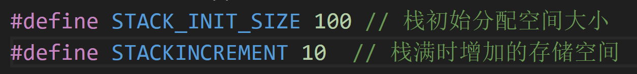
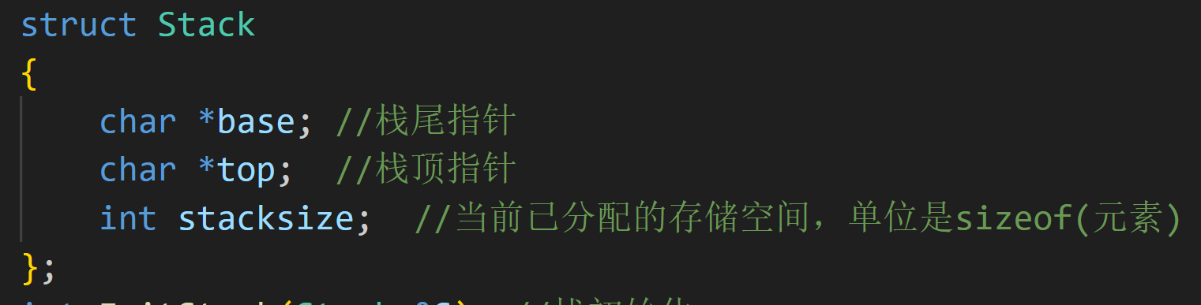
2.1.4功能说明
2.1.4.1栈初始化函数
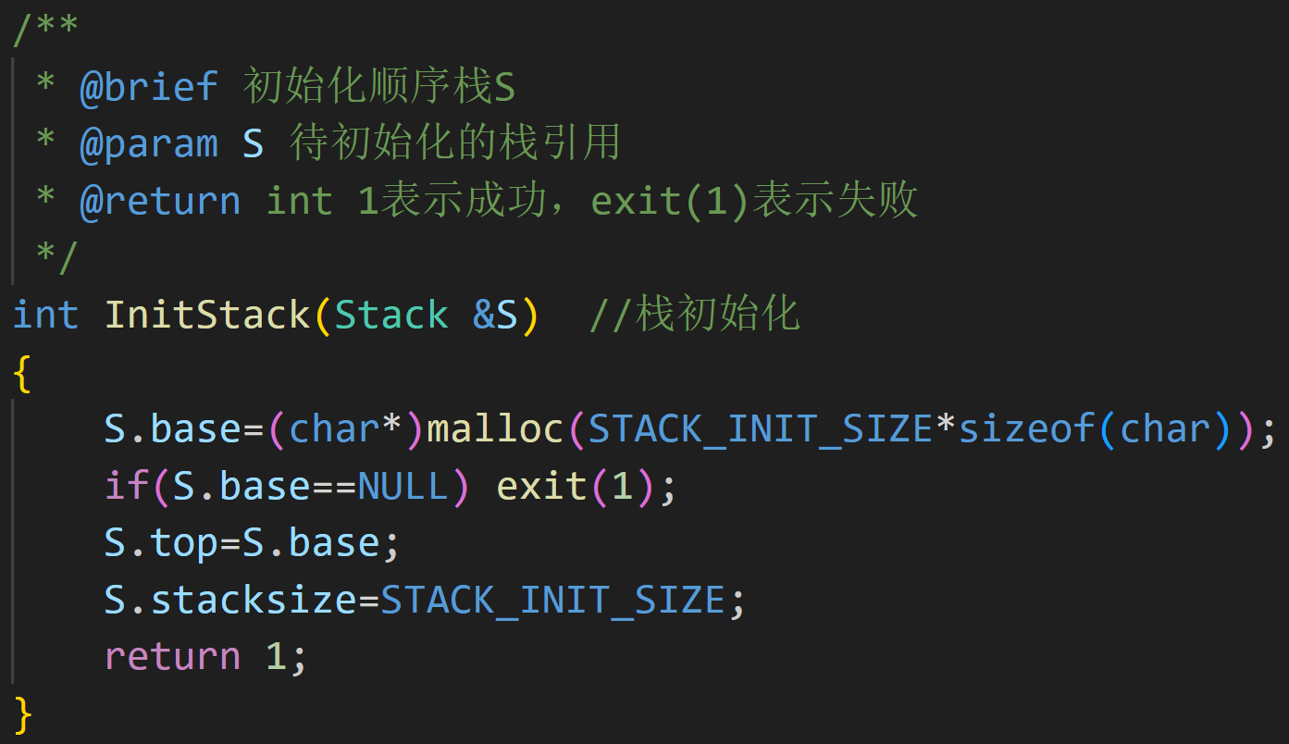
2.1.4.2插入元素为新的栈顶元素
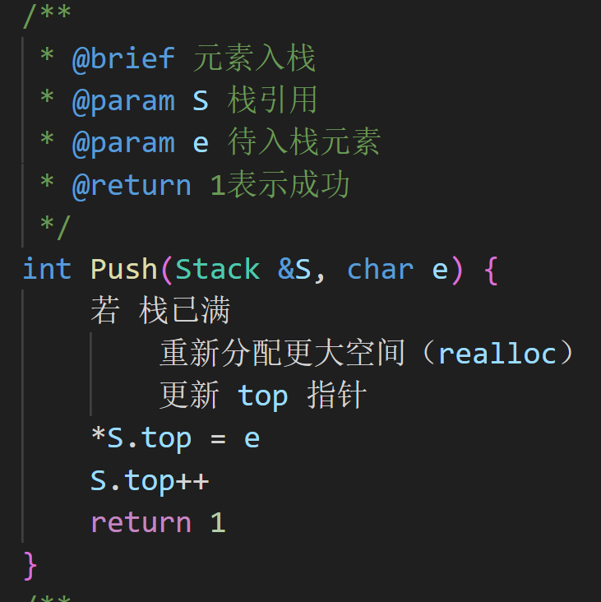
2.1.4.3删除栈顶元素并返回其值
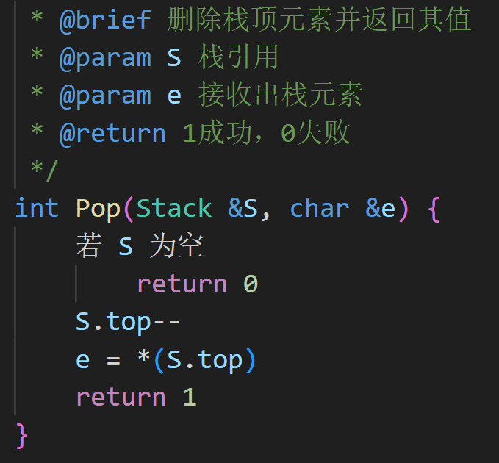
2.1.4.4模拟出栈函数（核心）
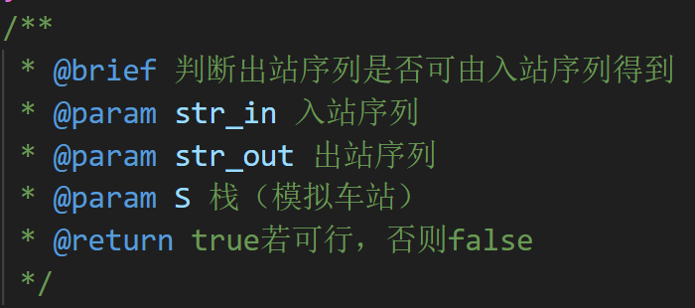
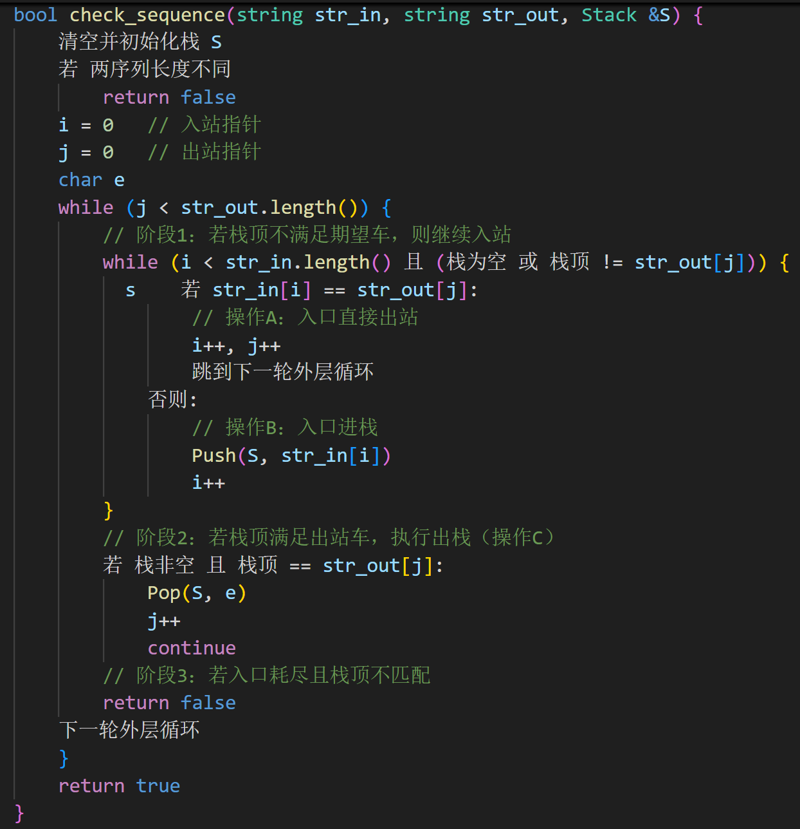
2.1.4.5取栈顶元素
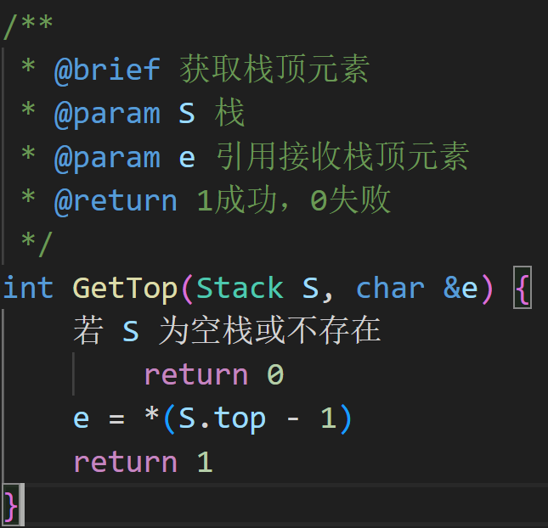
2.1.4.6清空栈
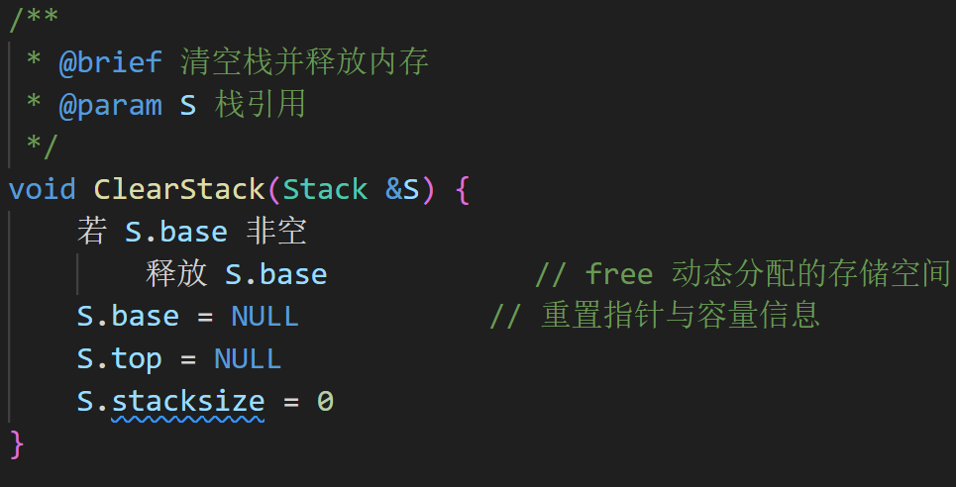
2.1.4.7判断栈是否为空
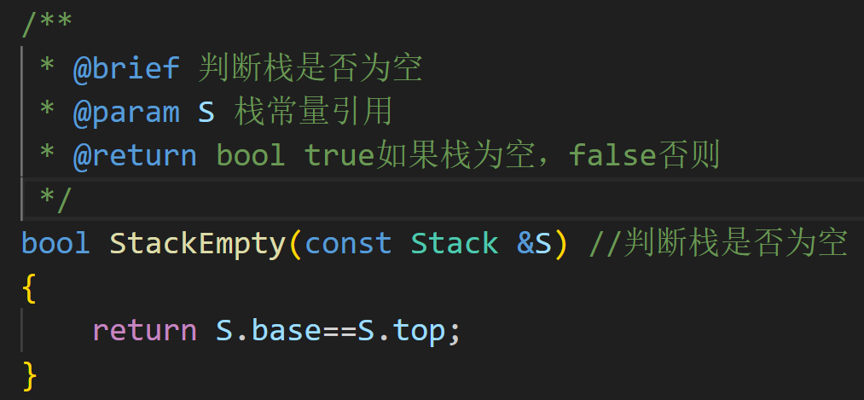
2.1.4.8判断某元素是否在栈里
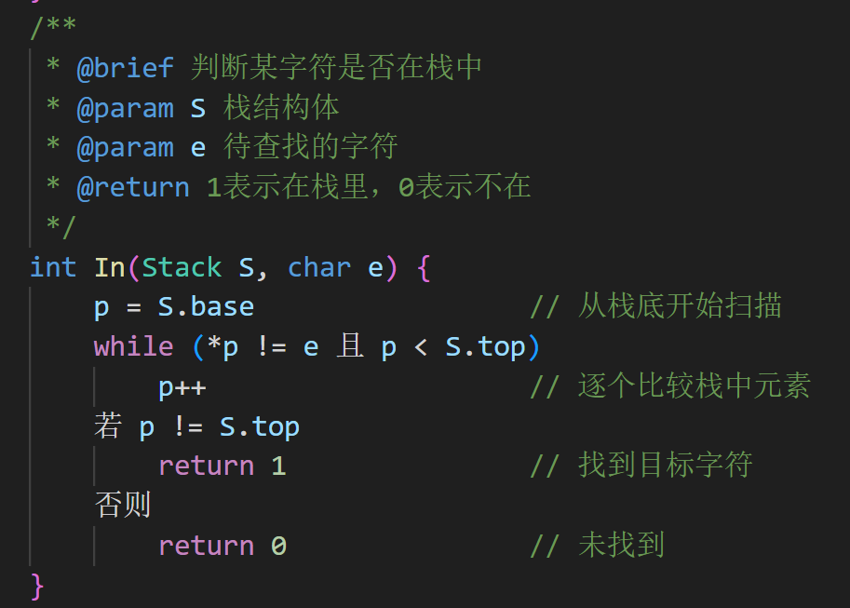
2.1.5调试分析
- 栈的重复初始化问题：入栈序列str_in是固定的，但是str_out是多组，因此在每次str_out合理性判断时，必须在check_sequence函数头部加入栈的清空与初始化操作。
- Check_sequence核心函数的设计（难点）
起初我设计此函数时，条件语句与循环语句混杂极为混乱，后来引入贪心策略，并设计了三阶段流程：
阶段 1（引入新车/操作 A, B）
阶段 2（车站出站/操作 C）
阶段 3（失败判定），采用双层while循环判断，尤其是内层循环的条件设计要谨慎考虑。
2.1.6总结和体会
- 通过本题强化了对顺序栈的设计与应用到实际问题的认识。
- 通过本题，进一步强化双指针方法的应用（入栈序列和出栈序列的双指针），并且学习了贪心算法的思想：通过局部最优解得到全局最优解的思想。在此题中表现为：只要能让当前期望的列车出站（无论是从栈顶还是从入口），就立刻执行；否则，就把当前入口列车推进栈，为后面的正确列车清出通道。

2.2布尔表达式
2.2.1题目描述
计算如下布尔表达式 ( V | V ) & F & ( F | V ) 其中V表示True，F表示False，|表示or，&表示and，！表示not（运算符优先级not> and > or）
2.2.2基本要求
文件输入，有若干（A<=20）个表达式，其中每一行为一个表达式。 表达式有（N<=100）个符号，符号间可以用任意空格分开，或者没有空格，所以表达式的总长度，即字符的个数，是未知的。
对于20%的数据，有A<=5，N<=20，且表达式中包含V、F、&、|
对于40%的数据，有A<=10，N<=50，且表达式中包含V、F、&、|、!
对于100%的数据，有A<=20，N<=100，且表达式中包含V、F、&、|、!、(、)
2.2.3数据结构设计
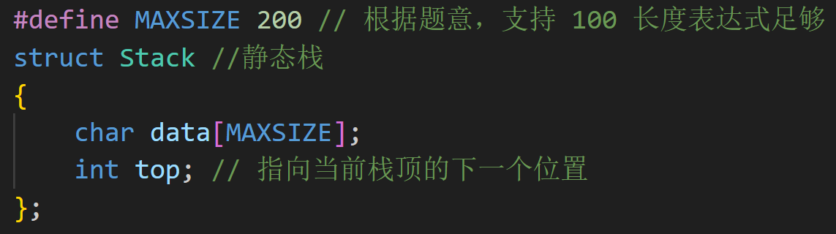
2.2.4功能说明
2.2.4.1初始化函数
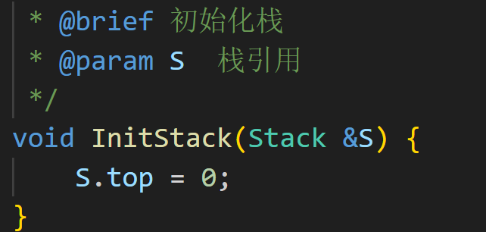
2.2.4.2比较运算符优先级函数
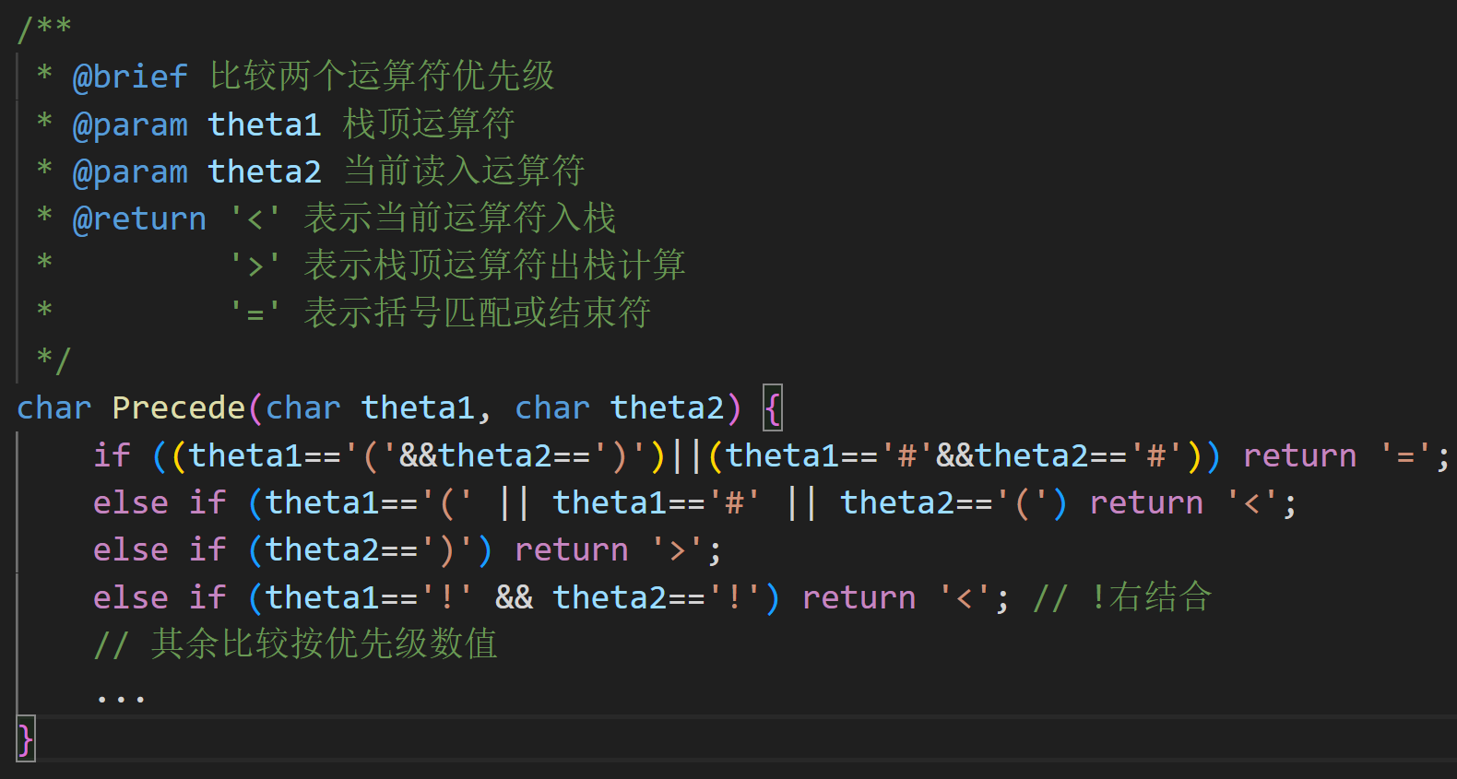
2.2.4.3对运算数进行运算的函数
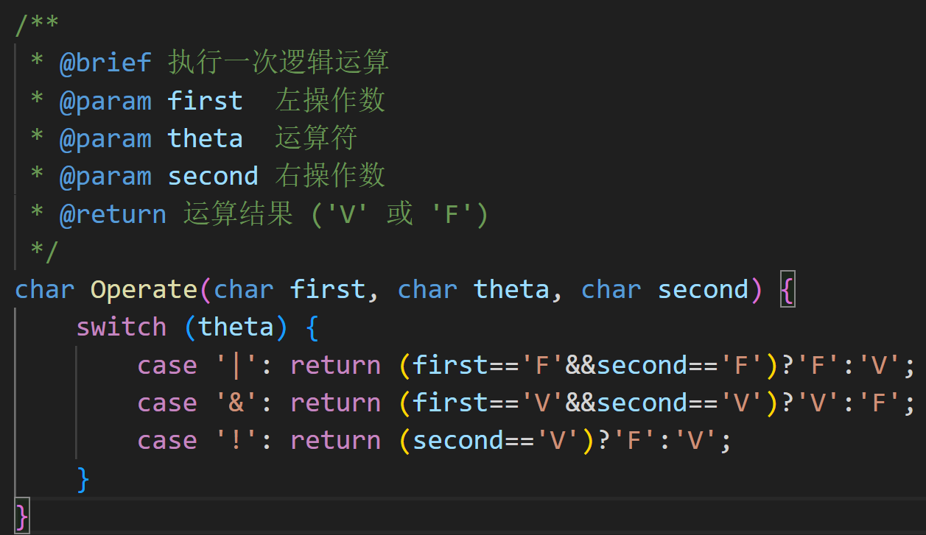
2.2.4.4运算表达式值的函数（核心）
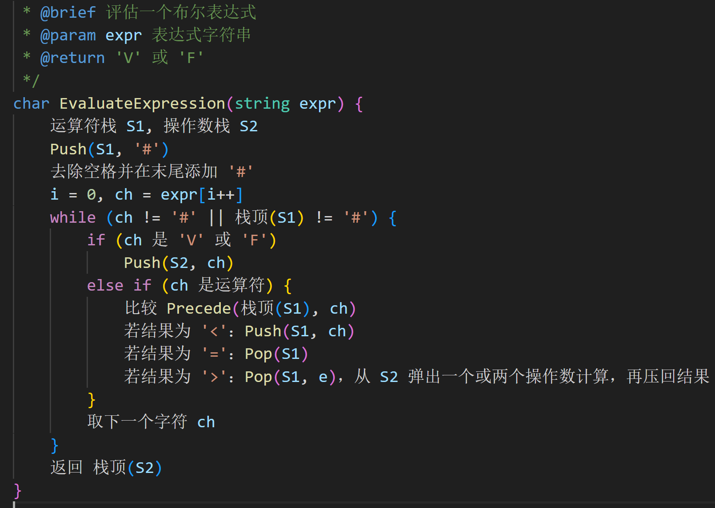
2.2.4.4元素入栈函数
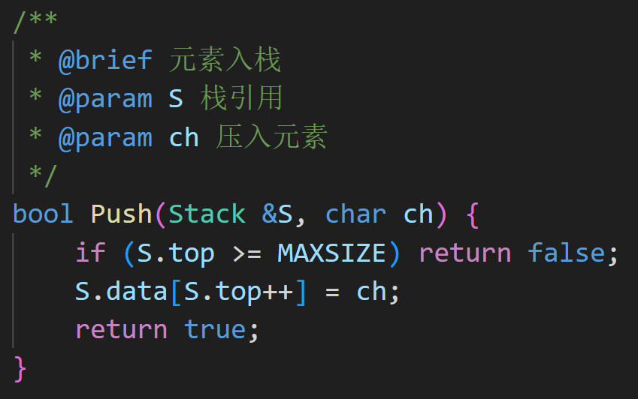
2.2.4.5元素出栈函数
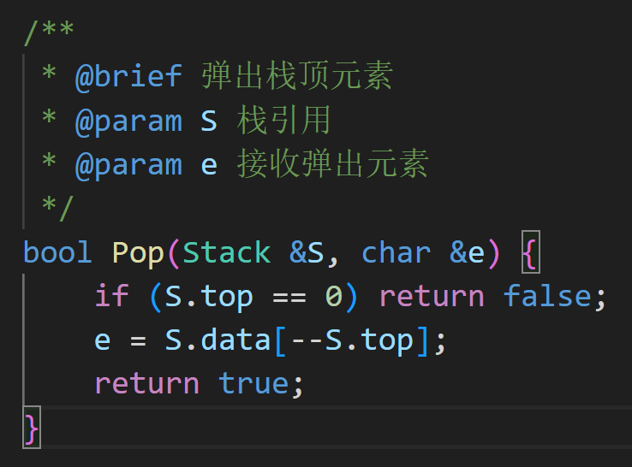
2.2.4.6获取栈顶元素函数（不弹出）
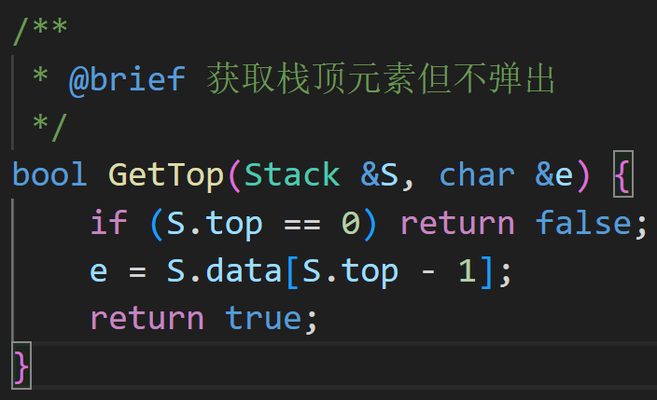
2.2.4.7判断字符是否应该进入运算符栈
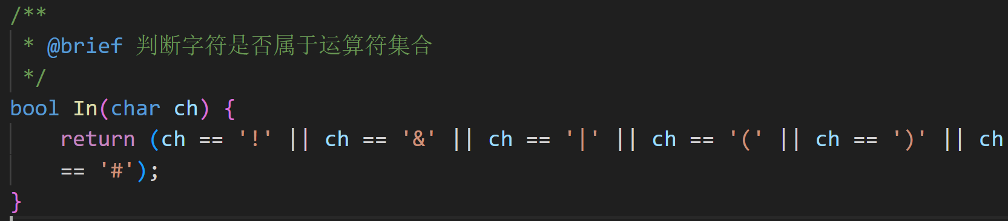
2.2.5调试分析
- 数据结构设计选择
在最初栈的实现中，我使用了传统的动态分配的顺序栈结构（通过 malloc 和 realloc 管理内存），在TLE运行时频繁分配和回收内存，导致测试点TLE。
再次分析分析，发现对于固定长度（N ≤ 100）的表达式，动态扩容是完全没有必要的，因此改用静态数组栈结构。
- ！作为单目运算符的处理
起初该题有一个测试点始终无法通过，后来分析是连续取反（!!V）计算错误：
原因是算符优先表未考虑 ! 的右结合性，导致在处理连续 ! 时提前弹栈。
通过在 Precede() 中增加一条判断 if (theta1=='!' && theta2=='!') return '<'; 得以解决
- 空栈弹出引发运行错误
起初该题有两个测试点始终runtime error，猜测可能有操作数组越界等问题。如：在某些情况下（如表达式开头是 !），操作数栈可能为空。解决方法：在执行弹出前增加判空逻辑，若空则默认使用 'F'，既保证程序稳定又避免错误。
2.2.6总结与体会
本实验让我更加理解数据结构与算法效率之间的关系。相同的逻辑结构（算符优先法），不同的物理存储实现方式，会导致性能和稳定性完全不同。

2.3最长子串
2.3.1题目描述
给定一个长度为 n，仅含有字符 '(' 和 ')' 的字符串，计算出最长的正确的括号子串的长度及起始位置。若存在多个最长子串，取第一个的起始位置。
2.3.2基本要求
字符串长度：0≤n≤1*10⁵
对于20%的数据：0<=n<=20
对于40%的数据：0<=n<=100
对于60%的数据：0<=n<=10000
对于100%的数据：0<=n<=100000
2.3.3数据结构设计
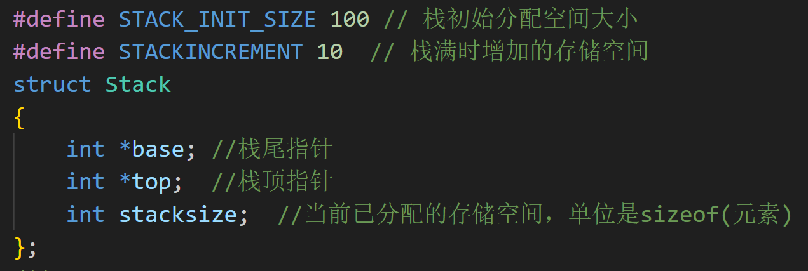
2.3.4功能说明
此题中栈的初始化、将元素插入栈顶、删除栈顶元素并返回其值、返回栈顶元素值（不删除）、判断元素栈是否为空等基本函数与第一题中几乎一样，只是栈的元素又char改为int型，不再赘述。
2.3.4.6求字符串中最长的合法括号子串（核心函数）
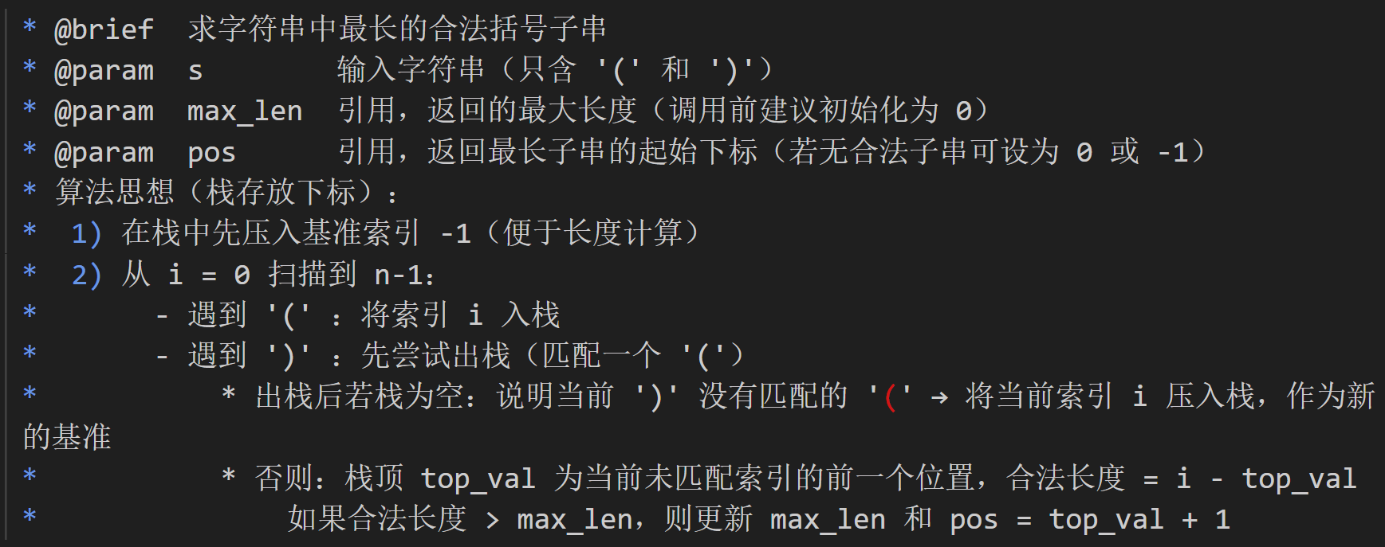
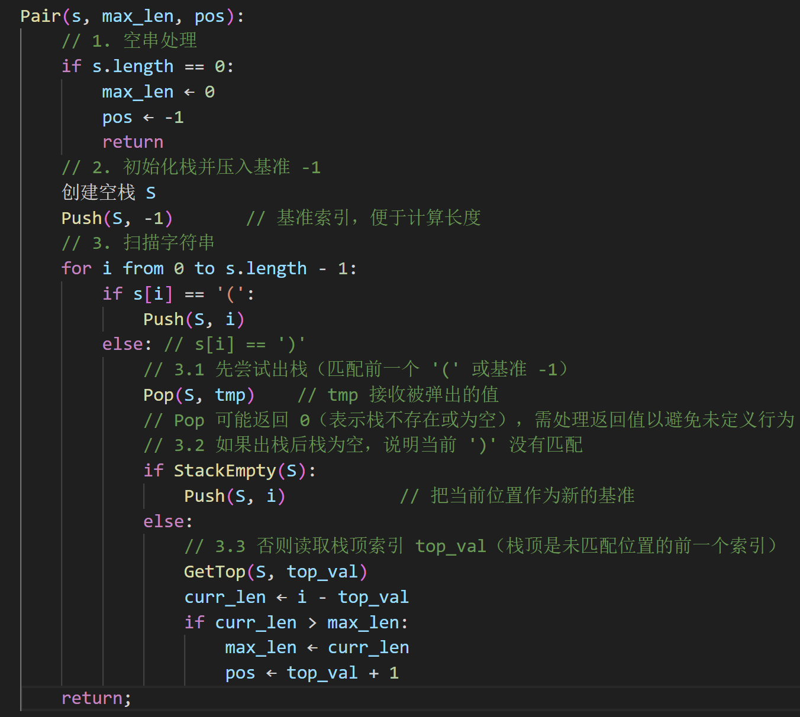
2.3.5调试分析
- 栈的设计
刚开始我将栈设为存放字符‘（’‘）’的栈，后来发现此种方式难以记录正确的最长子串长度以及起始位置（要用到更复杂的动态规划思想），因此我将栈设置为存放字符下标索引的栈，这样便于实现对最长子串长度以及起始位置的随时记录。
- 难点：如何动态追踪最长子串
设计主要函数时必须同时处理两种边界：一是栈初始化时的虚拟边界，解决方法是把-1压入栈；二是如何跟踪非法索引的动态边界，解决方法是当遇到多余的“）”导致栈为空时，重置边界，将当前非法的位置标记为下一段合法子串的起点，确保只计算连续的子串。
2.3.6总结和体会
此题看似与上一道布尔运算很像，都是有关字符串，但栈中实际存放的元素类型非常不同，因此要根据实际情况来设计数据结构。

2.4队列的应用
2.4.1题目描述
输入一个n*m的0 1矩阵，1表示该位置有东西，0表示该位置没有东西。所有四邻域联通的1算作一个区域，仅在矩阵边缘联通的不算作区域。求区域数。此算法在细胞计数上会经常用到。对于所有数据，0<=n,m<=1000
2.4.2基本要求
输入：
第1行2个正整数n，m, 表示要输入的矩阵行数和列数
第2—n+1行为n*m的矩阵，每个元素的值为0或1。
输出：
1行，代表区域数
2.4.3数据结构设计
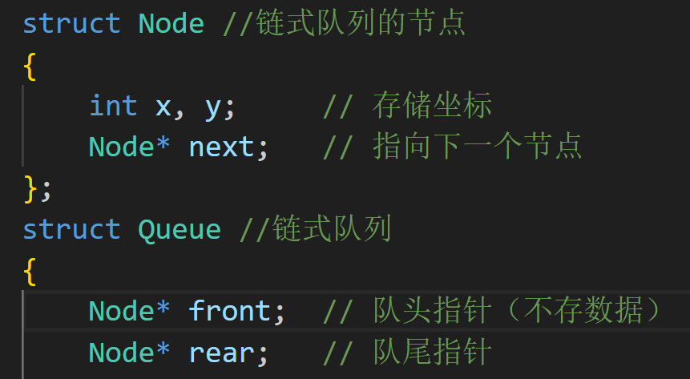
其余辅助数组说明：
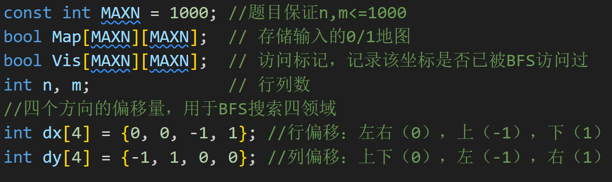
2.4.4功能实现
2.4.4.1Queue相关基本函数简略说明
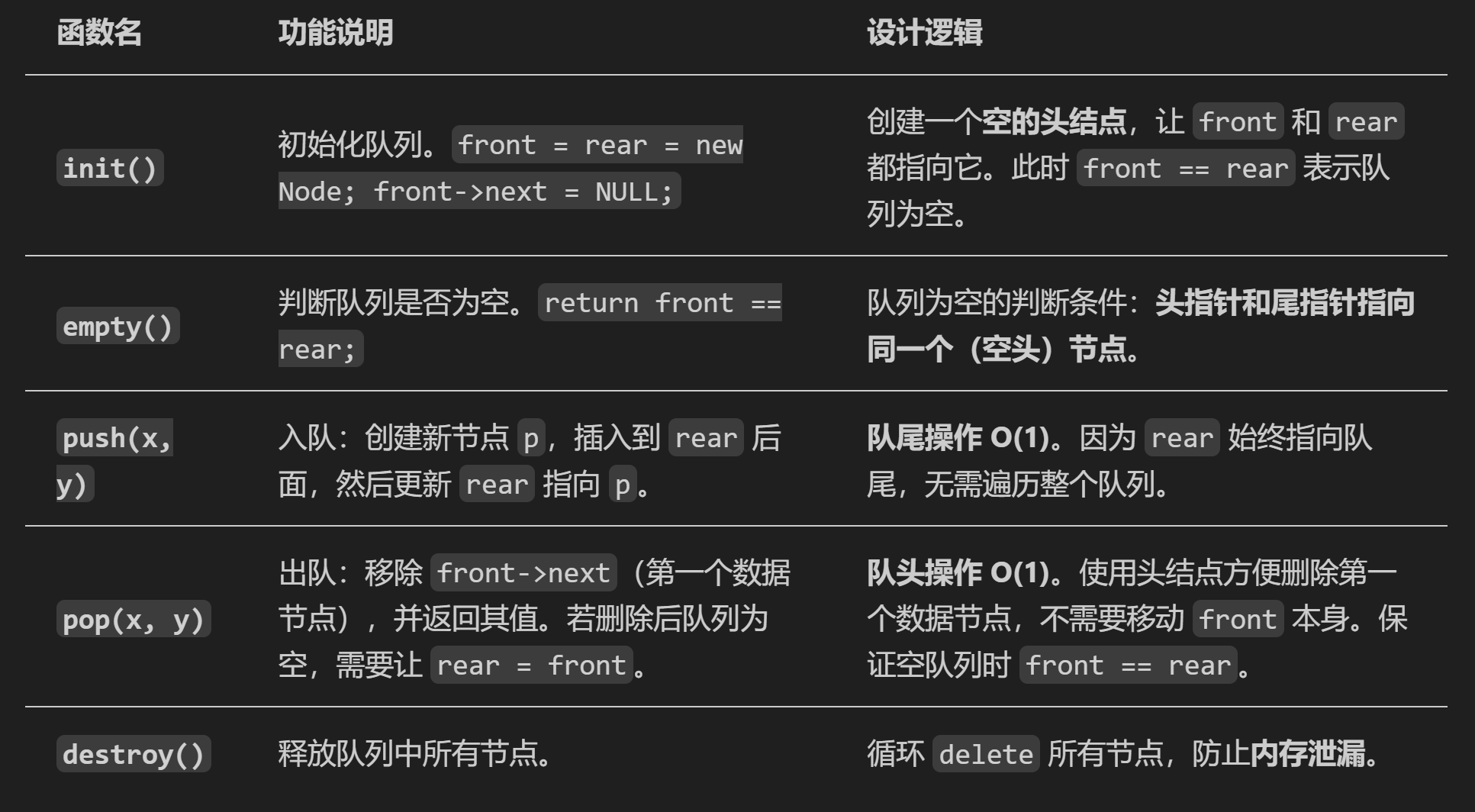
2.4.4.2 BFS函数
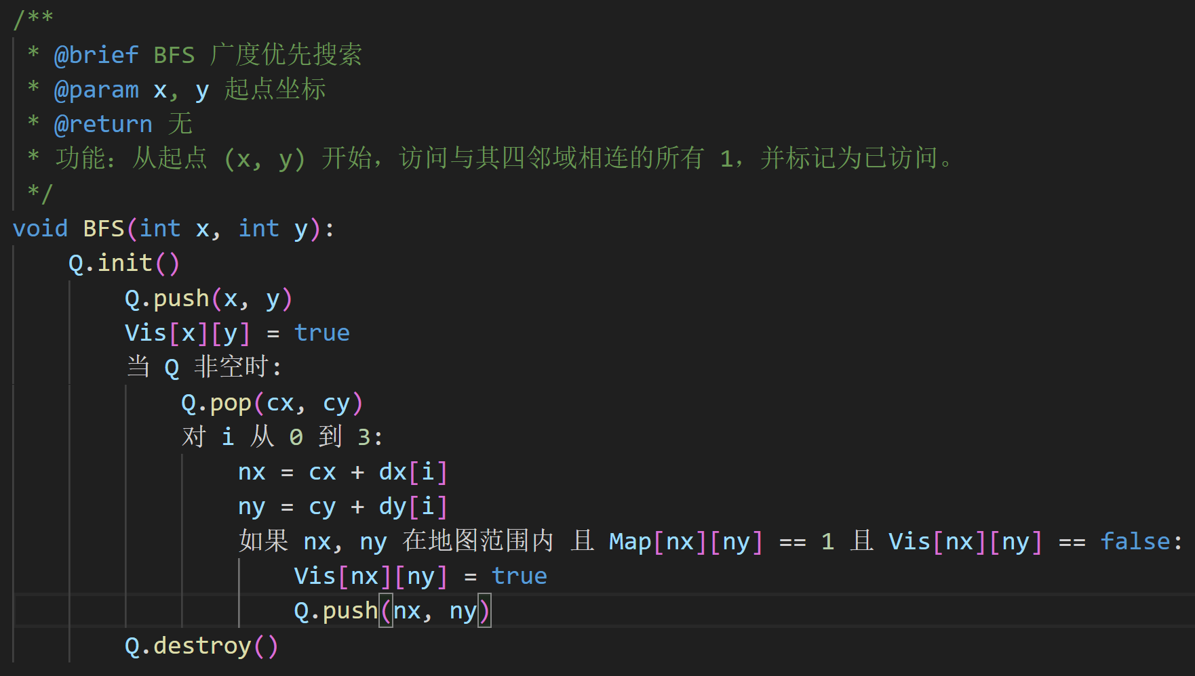
2.4.4.3主函数逻辑
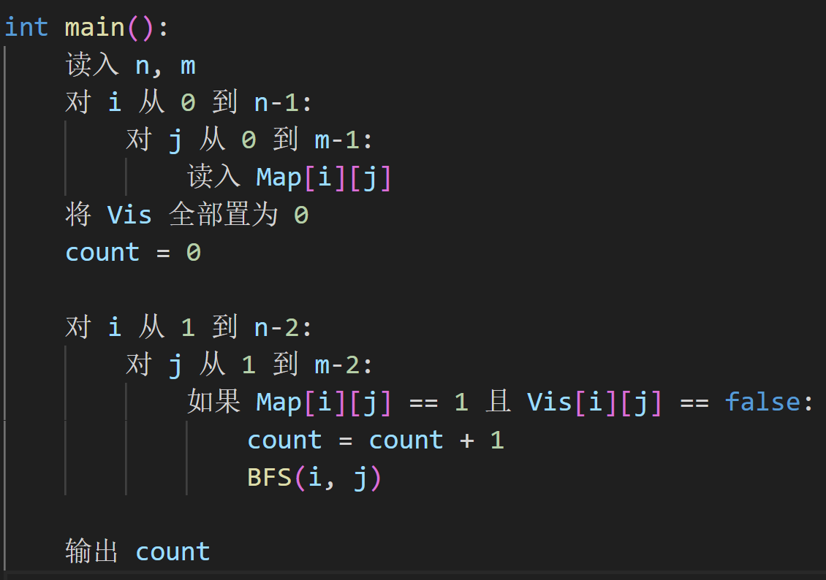
2.4.5调试分析
- 边界问题：
题目要求“仅在矩阵边缘联通的不算区域”，因此主循环应排除边界（i从1~（n-2）计数）。
- pop函数条件分析：
起初我在设计出队函数时没处理唯一节点情况，导致测试点出错，更正：若pop删除最后一个数据节点，则应使front==rear。
- BFS核心思想：
本题的核心在于：从矩阵中每一个未被访问过的“1”出发，通过 BFS 遍历该点所在的整片连通区域，并在遍历过程中将所有访问到的点标记为已访问，从而确保同一片区域不会被重复统计。BFS 使用队列作为辅助数据结构，通过“先进先出”的方式实现从起点向四周逐层扩展的过程。具体步骤为：首先将起始坐标入队并标记访问；然后在循环中不断取出队头元素，依次检查其四个方向的邻接位置（上、下、左、右），若该邻点在矩阵范围内且值为 1 且尚未访问，则将其入队并标记访问；当队列为空时，说明该连通块已全部被搜索完毕，此时计数器加一。整个矩阵扫描结束后，计数器的值即为区域总数。
2.4.6总结与体会
通过本题，初步接触了BFS（广度优先搜索）的思想，了解到该方式使用队列进行实现，进一步加深对链队列的掌握。

2.5队列中的最大值
2.5.1题目描述
给定一个队列，有下列3个基本操作：
- Enqueue(v): v 入队
- Dequeue(): 使队首元素删除，并返回此元素
- GetMax(): 返回队列中的最大元素
请设计一种数据结构和算法，让GetMax操作的时间复杂度尽可能地低。要求运行时间不超过一秒
2.5.2基本要求
输入：
第1行1个正整数n, 表示队列的容量(队列中最多有n个元素)
接着读入多行，每一行执行一个动作。
若输入"dequeue"，表示出队，当队空时，输出一行“Queue is Empty”;否则，输出出队的元素；
若输入"enqueue m"，表示将元素m入队,当队满时(入队前队列中元素已有n个)，输出"Queue is Full"，否则，不输出；
若输入"max",输出队列中最大元素，若队空，输出一行“Queue is Empty”。
若输入"quit",结束输入，输出队列中的所有元素
对于20%的数据，有0<=n<=100，|max(m) - min(m)|<=1e4；
对于40%的数据，有0<=n<=6000，|max(m) - min(m)|<=1e6；（未优化O(nm)程序运行时间略微超过一秒）
对于100%的数据，有0<=n<=10000,|max(m) - min(m)|<=1e8；
对于每个测试点，0x80000000 <= min(m) < max(m) <= 0x7fffffff
对于每个测试点，操作的个数约为队列大小的10倍左右
输出：
多行，分别是执行每次操作后的结果
2.5.3数据结构设计
本实验采用三个结构体的设计，实现单调队列。
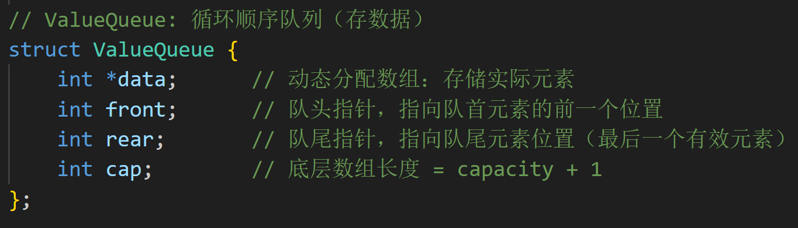
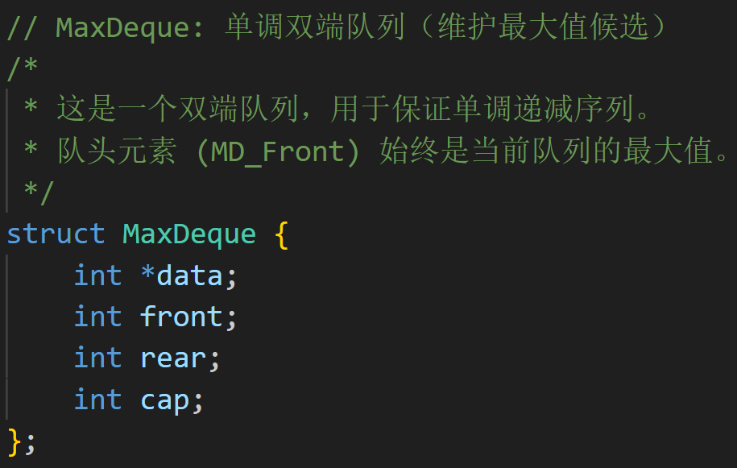
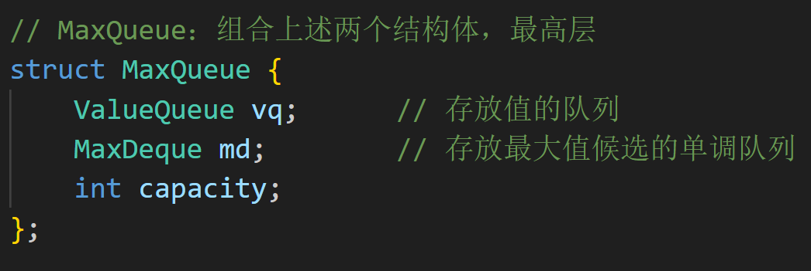
2.5.4功能实现
2.5.4.1 Enqueue函数
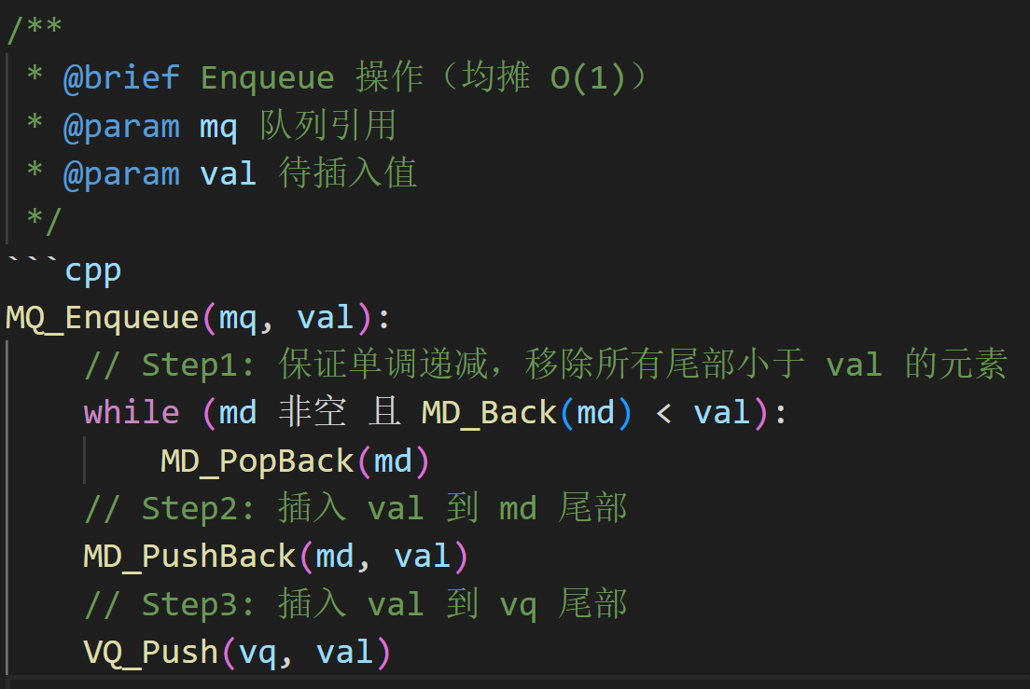
2.5.4.2 Dequeue函数
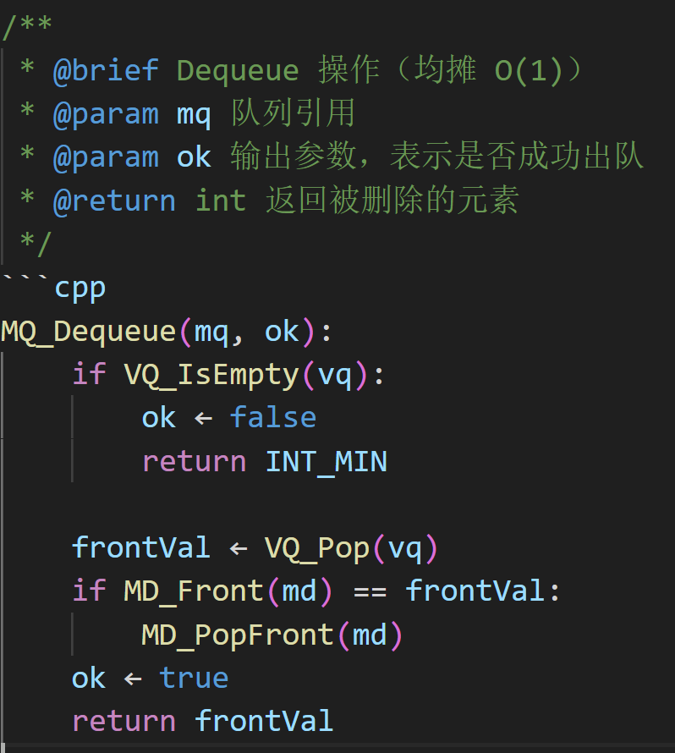
2.5.4.3 GetMax函数
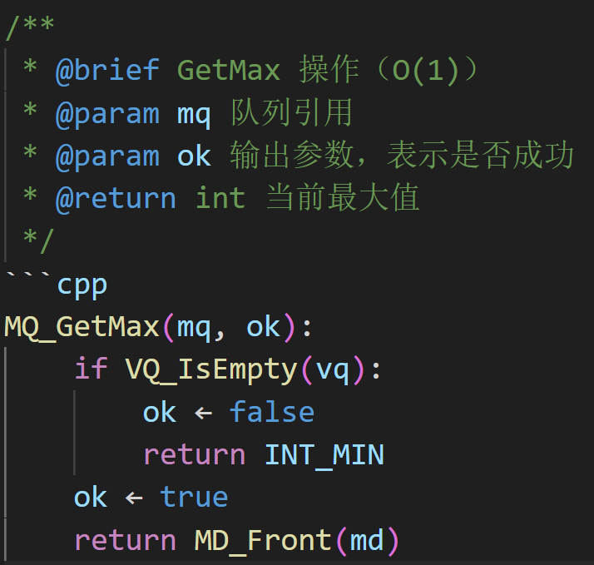
2.5.4.4初始化最大值函数
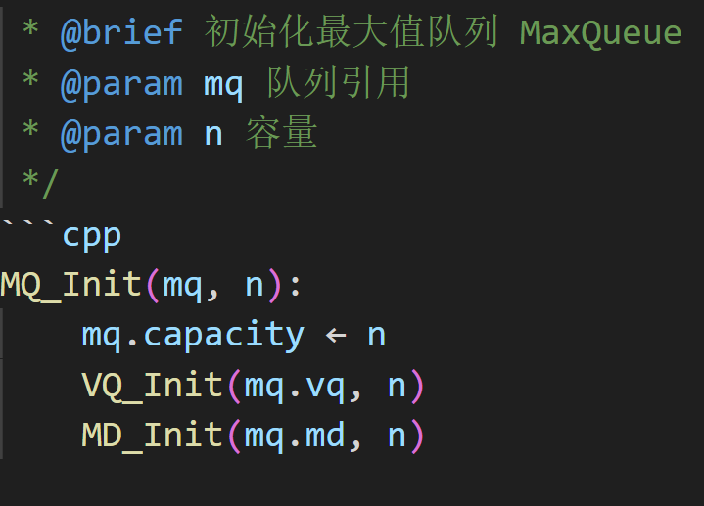
2.5.4.5打印输出函数
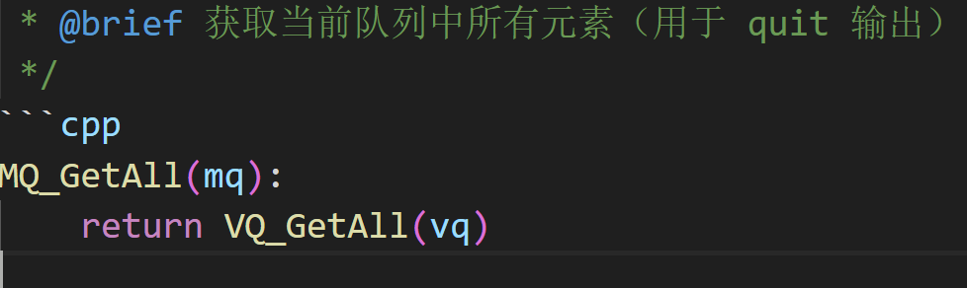
2.5.4.6 ValueQueue相关函数简略说明
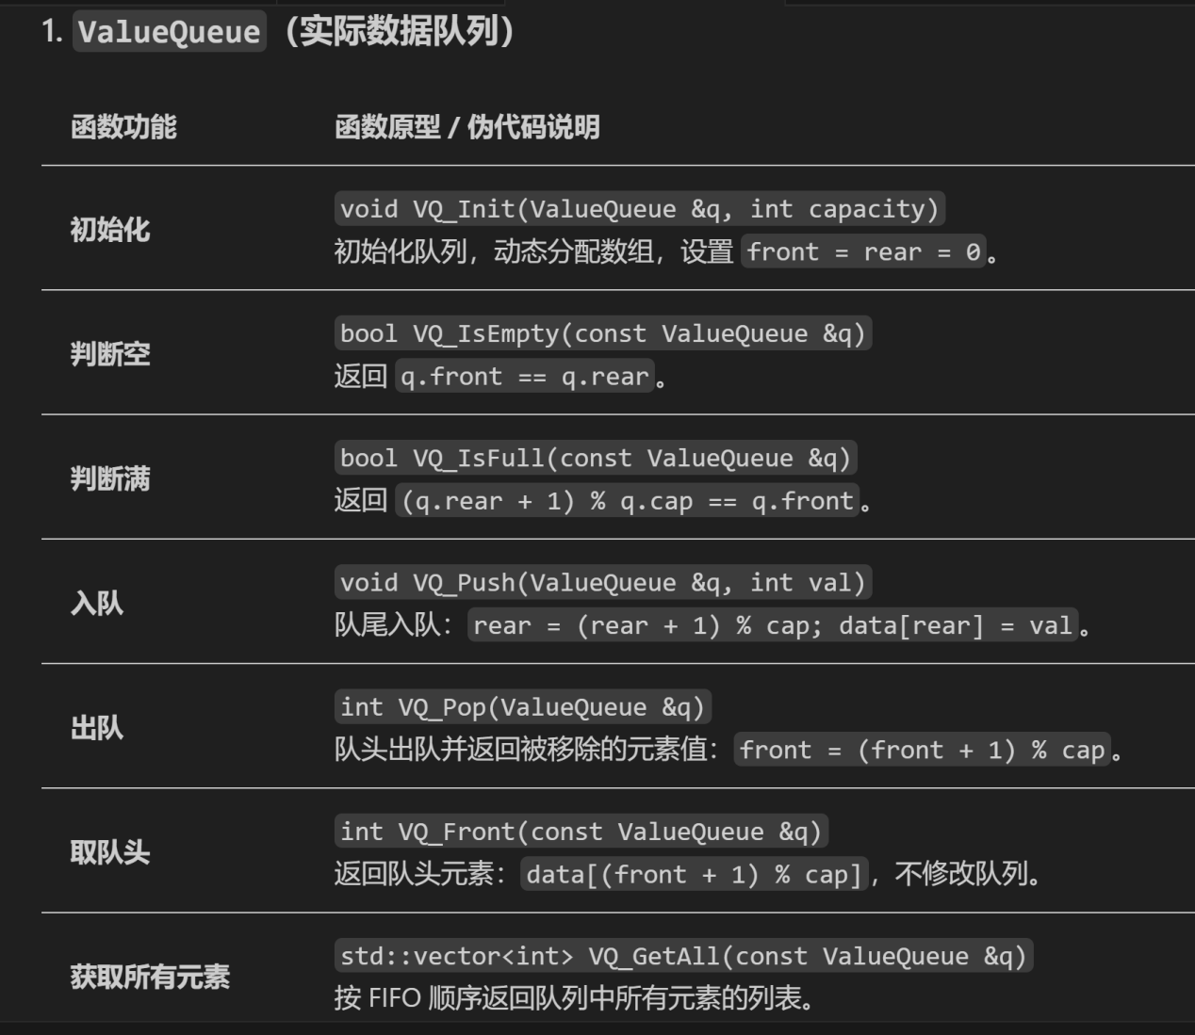
2.5.4.7 MaxDeque相关函数简略说明
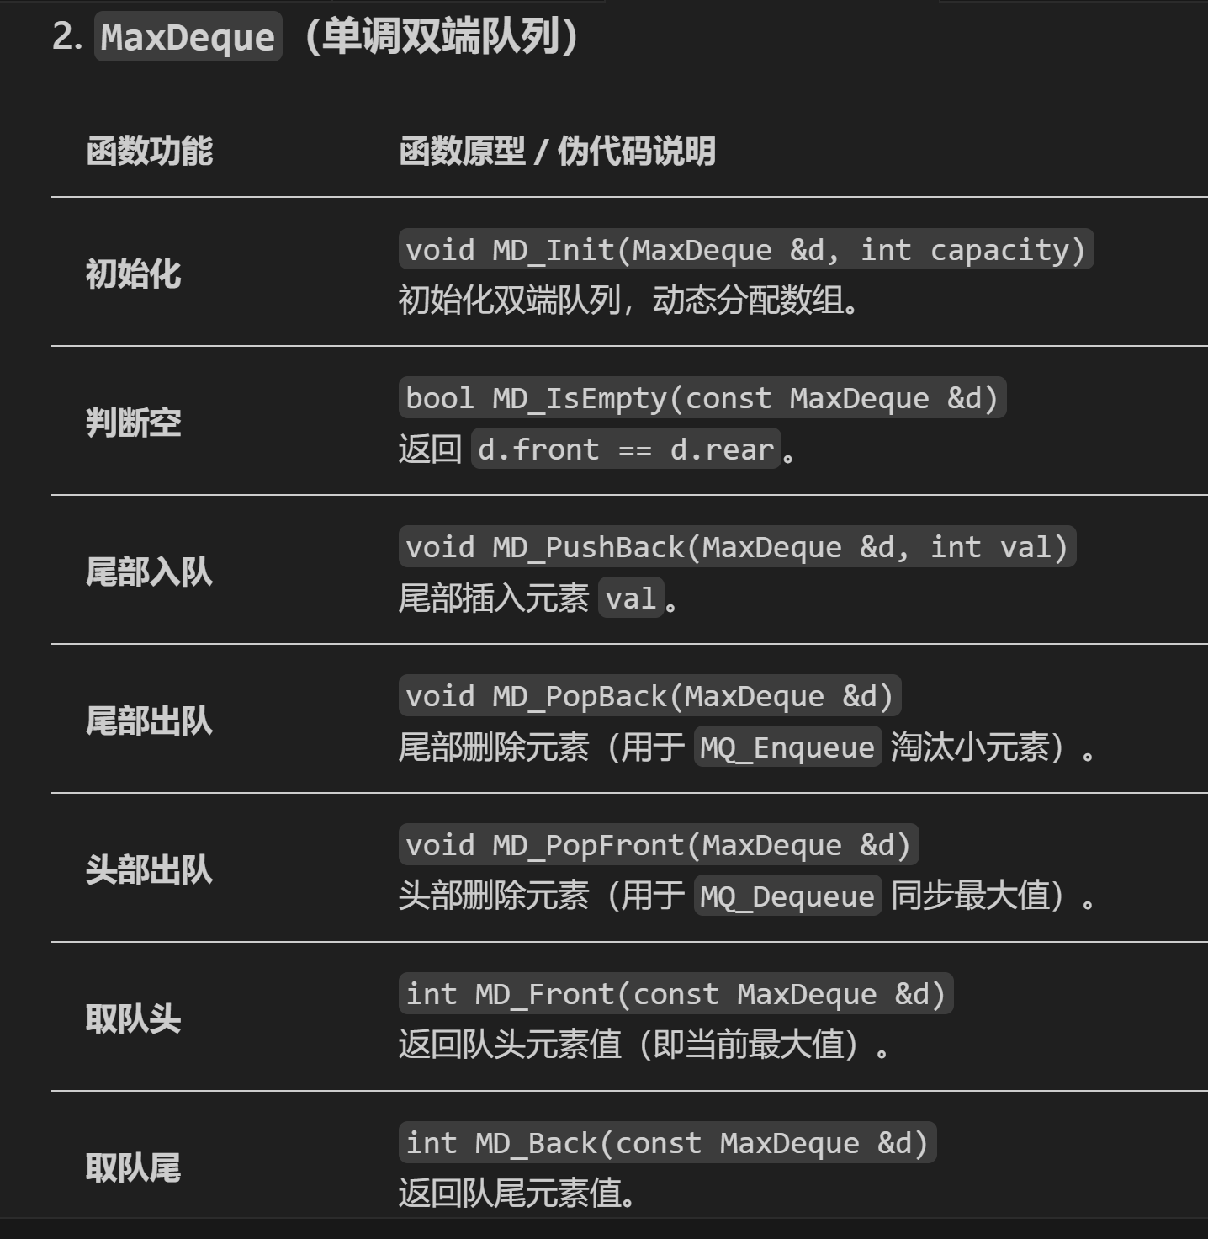
2.5.5调试分析
- 双队列同步问题：
起初我在MD_Dequeue函数中没有保证MaxDeque和ValueQueue同步更新，导致错误，修正加上条件：只有当ValueQueue出队的元素等于MaxDeque的队头元素时，才执行MD_PopFront。
- 循环数组边界处理：
ValueQueue和MaxDeque的双指针的移动必须使用模运算%cap，确保循环队列的正确性。且在判断队列的空与满时要注意正确处理双指针的相对位置。与链栈不同，循环指针中front指针本身不存储有效数据元素。
- 如何实现时间复杂度的优化（本题难点）：
核心在于Enqueue中的均摊思想，while循环在最差情况下执行n次，但是执行后的元素不会再进入while循环，因此对于m个元素，操作均摊下来是O（1）的时间复杂度。这种时间复杂度上的优化是通过开辟额外的MaxDeque队列牺牲一部分空间来实现的。
2.5.6总结和体会
通过本题，我进一步加深了对循环队列的理解与操作。同时接触到“双端队列”的思想，进一步加深“空间换时间”算法的理解，了解了均摊时间复杂度这一概念。

3.实验总结
通过本次实验，我进一步体会到选择合适的数据结构对程序设计效率和正确性的重要性。在解决实际问题时，若需要临时存储或回溯数据，栈（LIFO）结构是理想的选择；而当任务需要按顺序处理或逐层扩展时，队列（FIFO）结构则更为合适。例如在图论算法中，深度优先搜索（DFS）通常借助栈实现，而广度优先搜索（BFS）则使用队列结构来实现逐层访问。
在实验过程中，通过分别实现顺序栈、链栈、循环队列及链队列，加深了对其基本操作（入栈/出栈、入队/出队、判空、初始化等）的理解。特别是链式结构在动态存储管理中的优势显著，能够有效避免顺序存储结构中常见的“溢出”与“空间浪费”问题。

